学习贯彻党的十九大精神，齐心共创农村义务教育事业
——泉州市乡村中学校长助力工程培训班学员学习党的十九大精神纪实

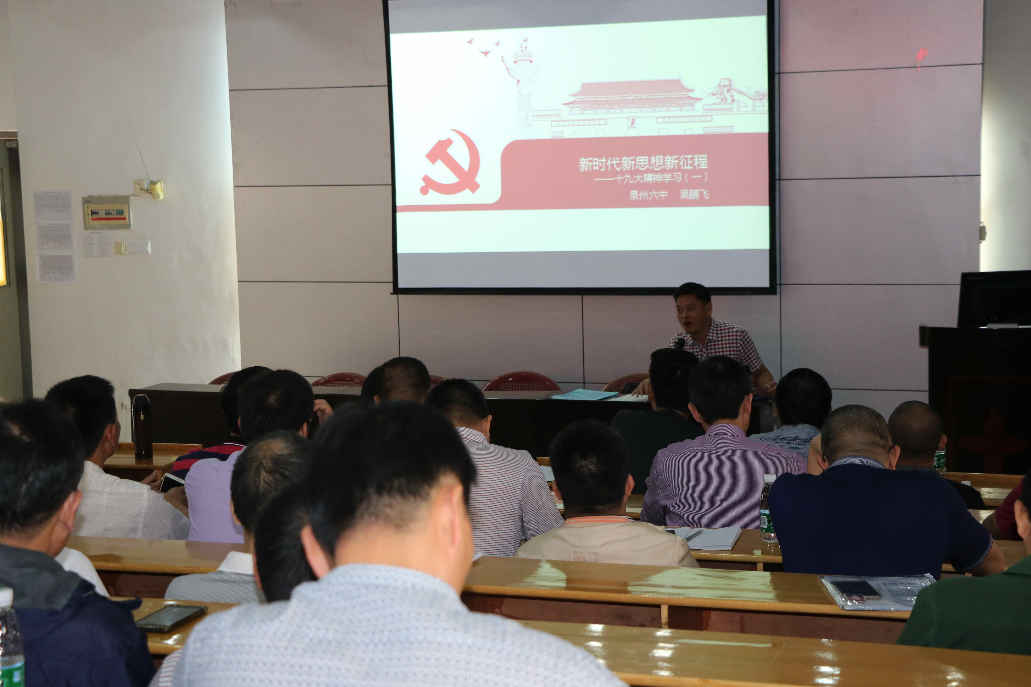
在全国上下掀起学习宣传贯彻十九大精神热潮之际，由泉州师院举办的泉州市乡村中学校长助力工程培训班的全体学员在继续教育学院党总支的带领下，积极开展学习十九大精神专题活动，创造性地把认真学习十九大精神与各项培训活动紧密结合起来，使政治学习与业务培训双落实、双提高。
10月25日，在党的十九大胜利闭幕的第二天，来自泉州市十二个县（市区）的77名中学乡村校长，走进泉州六中，参加《校长论坛》和参观考察的同时，还集中听取了泉州六中吴鹏飞校长特别为本次培训活动所做的《新时代 新思想 新征程——认真学习、坚决贯彻党的十九大精神》专题讲座。讲座中，吴校长系统介绍党的十九大报告的主题、新时代中国特色社会主义建设十四个方面的基本方略，重点学习报告中提出的新思想、新论断、新提法、新举措和习总书记新时代中国特色社会主义思想。

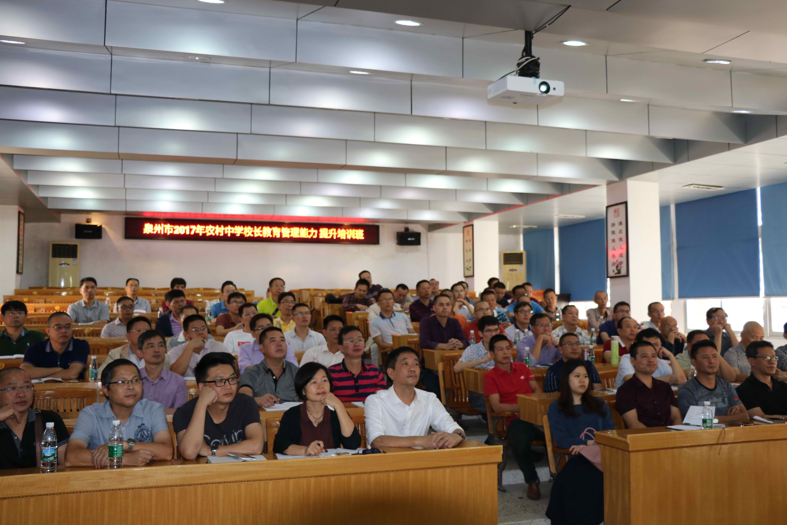
在随后的交流研讨中，学员们结合农村教育的发展实际，畅谈各自的学习体会，大家充分认识到党的十九大精神的重大意义，把学习好、宣传好党的十九大精神作为首要政治任务，突出重点、把握精髓，全面准确学习领会党的十九大精神，坚决维护核心，紧紧围绕中心，倾力服务大局，更好地用大会精神武装头脑，统一认识，指导实践，全力以赴，坚决贯彻执行“十九大”报告中提出的“优先发展教育”战略，不断提升乡村教育质量，努力办好“人民满意的农村学校”。为泉州教育事业的发展再立新功。
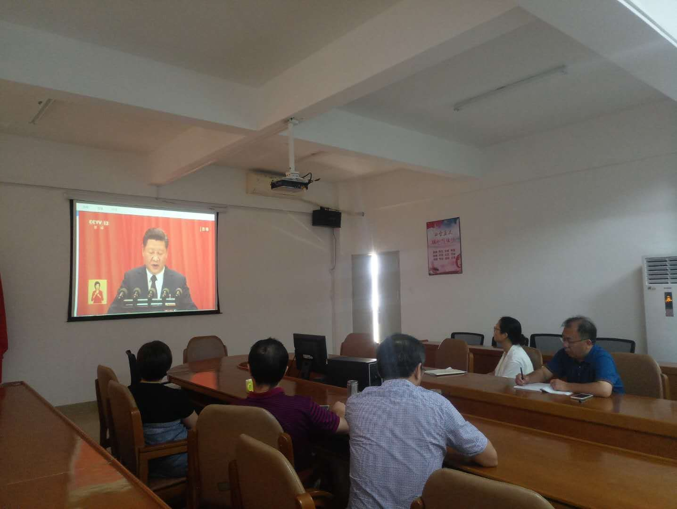

继续教育学院党总支注重把党建活动结合到培训课程中去，逐渐形成了教育干部培训与思想政治“双落实、双提高”的培训特色。

继续教育学院干训中心

